Vyhlížejte Ježíška za čistou žaluzií

Vsetín 16. září 2019 – S radostným adventem si každý spojujeme i méně oblíbený vánoční úklid, a to včetně mytí oken a žaluzií. Na čištění vnitřních žaluzií si vystačíme i s vysavačem nebo vodou a octem. Venkovní žaluzie zase necháme přes zimu spíše odpočívat, ale zároveň dáváme pozor, aby k sobě nepřimrzly lamely.

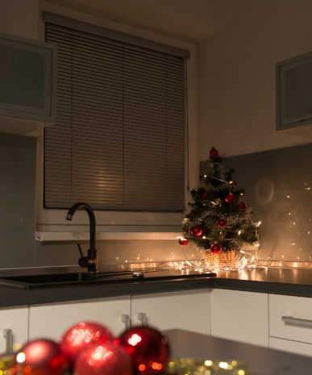
Na vnitřní žaluzie stačí voda a ocet
Vnitřní hliníkové žaluzie patří k praktickým a slušivým doplňkům oken. Pokud se o ně dobře staráme, mohou nám sloužit po celý život.

Prach ze žaluzií vysajeme ručním nebo klasickým vysavačem, který nastavíme na nejnižší výkon, abychom předešli jejich poničení. Vysavač však nezbaví žaluzie nežádoucí mastnoty, která se na nich usazuje v důsledku vaření. Na omývání si připravíme vlažný mýdlový nebo octový roztok a měkkou tkaninu či houbu.

„Při mytí žaluzií nepoužívejte žádné agresivní čisticí prostředky, rozpouštědla, čisticí písky a pasty, vyvíječe páry atd., které by mohly strukturu lamel nenávratně poničit,“ radí Filip Šimara, obchodní ředitel největšího českého výrobce stínění CLIMAX. Pro ulehčení práce můžeme sklopit žaluzie do tzv. zavřené zatemněné polohy a setřít tak několik lamel najednou. Nezapomeňme otřít také ovládací mechanismus.

CLIMAX tip: Na čištění vnitřních žaluzií nedoporučujeme používat hodně navlhčenou tkaninu, která by roznesla prach po povrchu. Nadměrná vlhkost by mohla poškodit také křehké funkční součásti.

Venkovní žaluzie přes zimu kontrolujeme
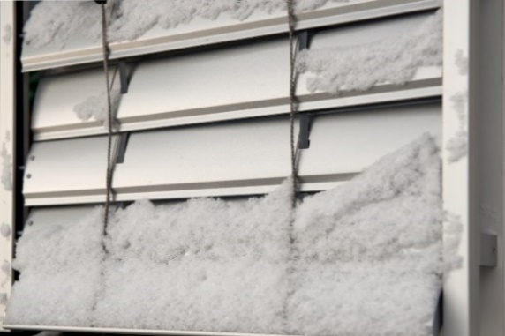
Venkovní žaluzie nás chrání po celý rok – před horkem, úniky tepla, světlem z ulice i zvědavými pohledy sousedů. V zimním období ohrožuje předokenní žaluzie především přimrznutí, námraza nebo zasněžení.

„U venkovních žaluzií přes zimu kontrolujeme, jestli lamely nepřimrzly k sobě, vodicím lištám nebo parapetu. Pokud najdeme námrazu, je potřeba ji opatrně odstranit. Případnému poškození předejdeme i tím, že po dobu mrazů necháme žaluzie ve stejné poloze,“ doporučuje Filip Šimara. Kdyby se námraza neodstranila, hrozilo by poškození jednotlivých lamel, případně celé žaluzie. „CLIMAX nabízí také motory s elektronickou ochranou proti přimrznutí žaluzie nebo bránící jejímu najetí na překážku,“ dodává Filip Šimara.

CLIMAX tip: Stavíte nový dům nebo rekonstruujete? Využijte dotaci na venkovní žaluzie, rolety nebo svislé fasádní clony díky programu Nová zelená úsporám.

Na látkové rolety účinně, ale jemně
Dekorativní stínění, jako jsou látkové rolety, plisé a japonské posuvné stěny, umí příjemně dotvořit atmosféru každého domova. Nánosy prachu na látce však mohou mít špatný vliv nejenom na odvíjení rolet, ale i naše zdraví. Látku proto nejprve vysajeme ručním nebo klasickým vysavačem nastaveným na nízký výkon, případně použijeme měkký kartáč na šaty.
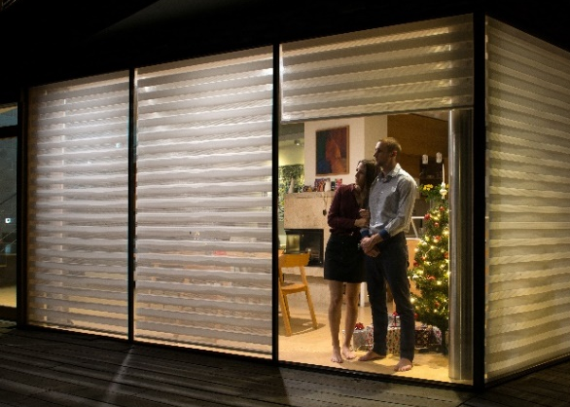
Vybrané látky (označené piktogramem) můžeme vyčistit tzv. mokrou cestou. Roletku demontujeme a položíme ji na hladký čistý povrch. Kdo si to na netroufá, může ji čistit ve stažené poloze. Znečištěná místa umyjeme pomocí měkkého navlhčeného hadříku a mýdlového roztoku. Po celou dobu dáváme pozor, abychom látku nikde neohnuli. Nakonec ji vysušíme suchým hadříkem a zavěsíme zpět na okno.

Více informací a inspirace najdete na www.climax.cz.

Jana Čadová, CLIMAX Michaela Čermáková, doblogoo
+420 571 405 614 +420 604 878 981
j.cadova@climax.cz michaelac@doblogoo.cz

Společnost CLIMAX je největším výrobcem stínicí techniky v České republice. Zaměstnává 494 zaměstnanců a patří k významným zaměstnavatelům ve Zlínském kraji. Na trhu působí již od roku 1993 a po celou dobu své existence klade důraz na kvalitu a špičkové zpracování svých výrobků. Výroba, sídlo společnosti a vlastní vývojové centrum se nachází ve Vsetíně. Více než polovina všech výrobků směřuje na export do zemí západní Evropy. CLIMAX vyrábí venkovní žaluzie a rolety, markýzy, svislé fasádní clony, vnitřní látkové stínění, pergoly, sítě proti hmyzu a vnitřní žaluzie.

